Приложение 2
Регламент Соревнований«цветной Кегельринг»

Условия состязания
Перед началом состязания на ринге расставляют 4 красных и 4 желтых кегли. Порядок их расстановки на заезд для всех участников определяется судьей. Робот ставится в центр ринга, его начальное направление движения выбирается судьей (оно одинаковое для всех участников).
За наиболее короткое время робот, не выходя за пределы круга, очерчивающего ринг, должен вытолкнуть с ринга кегли одного цвета. На очистку ринга от кеглей одного цвета дается максимум 2 минуты.
Во время проведения состязания участники команд не должны касаться роботов, кеглей или ринга.
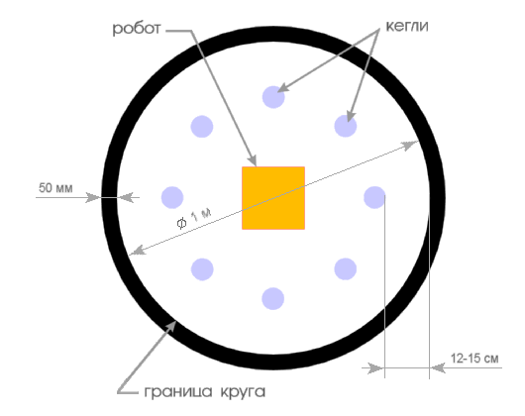

Ринг
Цвет ринга - светлый.
Цвет ограничительной линии - черный.
Диаметр ринга – 1 м (белый круг).
Ширина ограничительной линии - 50 мм.

Кегли
Кегли представляют собой жестяные цилиндры и изготовлены из пустых стандартных жестяных банок (330 мл), использующихся для напитков.
Диаметр кегли – 70 мм.
Высота кегли – 120 мм.
Масса кегли – не более 50 грамм.

Робот
- Максимальная ширина робота 25 см, длина - 25 см, высота и масса робота неограниченные.
- Робот должен быть автономным.
- Во время соревнования размеры робота должны оставаться неизменными и не должны выходить за пределы 25 х 25 см.
- Робот не должен иметь никаких приспособлений для выталкивания кеглей (механических, пневматических, вибрационных, акустических и др.).
- Робот должен выталкивать кегли исключительно своим корпусом.
- Запрещено использование каких-либо клейких приспособлений на корпусе робота для сбора кеглей.

Примечание
- Робот должен быть установлен так, как сказал судья.
- Кегля считается вытолкнутой, если никакая ее часть не находится внутри белого круга, ограниченного линией.
- Один раз покинувшая пределы ринга кегля считается вытолкнутой и может быть снята с ринга в случае обратного закатывания.
- Запрещено дистанционное управление или подача роботу любых команд.

Правила отбора победителя
Каждой команде даются не менее двух попыток (точное число определяется судейской коллегией в день проведения соревнований). Цвет, выталкиваемых кеглей, определяет судья перед попыткой. За каждую правильно вытолкнутую кеглю начисляется очко, за неправильно начисляется отрицательное очко. Время останавливается после выполнения задания или самим оператором. В зачет идет лучший результат из всех заездов. Победителем объявляется экипаж, чей робот набрал больше очков, за меньшее время.

